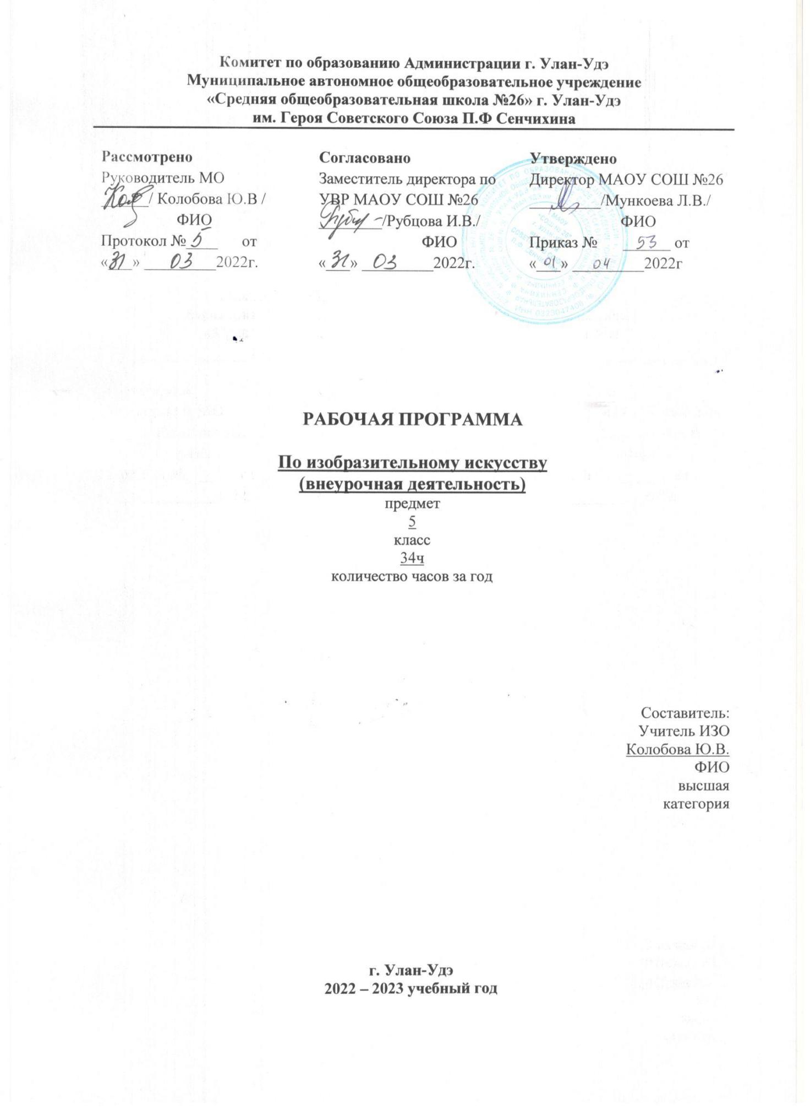

Пояснительная записка
Рабочая программа по внеурочной деятельности в образовательной области «Изобразительное искусство» составлена для обучающихся 5 класса.
Данная программа разработана в соответствии:
с правовыми документами федерального уровня:
    - Федеральный закон Российской Федерации от 29 декабря 2012 г. № 273-ФЗ «Об образовании в Российской Федерации» (п. 22 ст.2 ч.1.5, ст. 12. ч.7 ст. 28, ст.30. п.5 ч.3 ст.47, п.1 ч.1 ст. 48);
    - Федеральный государственный образовательный стандарт основного общего образования, утв. приказом Министерства просвещения РФ от 31.05.2021г. № 287 (далее – ФГОС ООО).
    - Письмо Минобрнауки России от 12.05.2011 303-296 «Об организации внеурочной деятельности при введении федерального государственного образовательного стандарта общего образования»;
    - Стратегия развития воспитания в Российской Федерации на период до 2025 года», утвержденная Распоряжением Правительства РФ от 29 мая 2015г. № 996-р;
    - Концепция духовно-нравственного развития и воспитания личности гражданина России;
    - Постановление Главного санитарного врача РФ от 28.09.2020 № 28 «Об утверждении СанПиН 2.4.3648-20 «Санитарно-эпидемиологические требования к условиям организации обучения в общеобразовательных учреждениях»» (далее СанПиН 2.4.3648-20);
    - Письмо Минобрнауки России от 07.08.2015г. № 08-1228 «О направлении методических рекомендаций по вопросам введения ФГОС ООО»;
    - Письмо Минобрнауки России «О направлении Методических рекомендаций по уточнению понятия и содержания внеурочной деятельности в рамках реализации основных общеобразовательных программ, в том числе в части проектной деятельности» № 09-1672 от 18.08.2017
Цель работы данного курса – формирование знаний, умений и навыков для решения практических задач, а также развитие творческих способностей посредством расширения общекультурного кругозора и создания условий для творческой самореализации ребёнка, формирование эстетических чувств, интереса к изобразительному искусству; способствовать развитию интереса к изобразительному и декоративно-прикладному искусству, также сюжетному рисованию нетрадиционными техниками изображения, желания и умения подходить к любой своей деятельности творчески, способности к восприятию искусства и окружающего мира, умений и навыков сотрудничества в художественной деятельности.
Задачи:
- совершенствование эмоционально-образного восприятия произведений искусства и окружающего мира;
- освоение первоначальных знаний о пластических искусствах: изобразительных, декоративно-прикладных, конструктивных – их роли в жизни человека и общества;
- овладение элементарной художественной грамотой; формирование художественного кругозора и приобретение опыта работы в различных видах художественно-творческой деятельности; совершенствование эстетического вкуса.
- расширение и углубление знаний детей с нетрадиционными техниками изображения, их применением, выразительными возможностями, свойствами изобразительных материалов, совершенствовать навыки в овладении приёмами работы с различными материалами;
- развитие навыков учащимися использовать различные приёмы в рисовании, развитие творческих способностей, фантазии, изобретательности, умение самостоятельно выполнять работу.
Программа предоставляет возможность реализовать свой интерес к образовательной области «Искусство», способствует подготовке детей к самостоятельной жизни.
В процессе кружковых занятий учащиеся приобретают знания о:
- Народном творчестве;
- Влияния интерьера на психологическое состояние человека;
- Технологии выполнения работ декоративно-прикладного назначения для украшения жилища:
- изготовления картин из шерсти;
- ковровой вышивки.
На основе усвоенных знаний формируются умения выполнять декоративно-прикладные работы для украшения интерьера в техниках ковровой вышивки, создавать картины из шерсти.
Содержание тем объединяется идеей оформления интерьера. В большинстве тем предусматривается выполнение различных вариантов изделий, что способствует большей заинтересованности учащихся.
Программа рассчитана на 34 часа в год, 1 час в неделю.
Индивидуальная
Парная
Групповая
Коллективно-творческая работа
Работа с родителями.
Формы проведения работы объединения отличаются публичностью, как правило, это выставки, творческие конкурсы.
Режим: продолжительность занятий 1 час 1 раз в неделю.
Рабочая программа составлена с учетом программы воспитания. Воспитательный потенциал предмета реализуется через:
- привлечение внимания обучающихся к ценностному аспекту изучаемых на уроках явлений, организацию их работы с получаемой на уроке социально значимой информацией – инициирование ее обсуждения, высказывания обучающимися своего мнения по ее поводу, выработки своего к ней отношения;
- демонстрацию обучающимся примеров ответственного, гражданского поведения, проявления человеколюбия и добросердечности, через подбор соответствующих текстов для чтения, задач для решения, проблемных ситуаций для обсуждения в классе;
- применение на уроках интерактивных форм работы с обучающимися: интеллектуальных игр, стимулирующих познавательную мотивацию обучающихся; дидактического театра, где полученные на уроке знания обыгрываются в театральных постановках; дискуссий, которые дают обучающимся возможность приобрести опыт ведения конструктивного диалога; групповой работы или работы в парах, которые учат обучающихся командной работе и взаимодействию с другими обучающимися;
- инициирование и поддержку исследовательской деятельности обучающихся в рамках реализации ими индивидуальных и групповых исследовательских проектов, что даст обучающимся возможность приобрести навык самостоятельного решения теоретической проблемы, навык генерирования и оформления собственных идей, навык уважительного отношения к чужим идеям, оформленным в работах других исследователей, навык публичного выступления перед аудиторией, аргументирования и отстаивания своей точки зрения.

- Ожидаемые результаты и способы их проверки (соответствие задач и результатов).
При освоении программы курса обеспечивается достижение личностных, метапредметных и предметных результатов деятельности обучающихся.

Личностные результаты освоения программы кружка «Палитра»:
- понимание особой роли культуры и искусства в жизни общества и каждого отдельного человека;
- сформированность эстетических чувств, художественно- творческого мышления, наблюдательности и фантазии;
- сформированность эстетических потребностей (потребностей в общении с искусством, природой, потребностей в творческом отношении к окружающему миру, потребностей в самостоятельной практической творческой деятельности), ценностей и чувств;
- развитие этических чувств, доброжелательности и эмоционально-нравственной отзывчивости, понимания и сопереживания чувствам других людей;
- овладение навыками коллективной деятельности в процессе совместной творческой работы в команде одноклассников под руководством учителя;
Метапредметные результаты освоения учащимися программы кружка «Палитра»:
- освоение способов решения проблем творческого и поискового характера;
- овладение умением творческого видения с позиций художника, т. е. умением сравнивать, анализировать, выделять главное, обобщать;
- формирование умения понимать причины успеха / неуспеха учебной деятельности и способности конструктивно действовать даже в ситуациях неуспеха;
- освоение начальных форм познавательной и личностной рефлексии;
- овладение логическими действиями сравнения, анализа, синтеза, обобщения, классификации по родовидовым признакам;
- овладение умением вести диалог, распределять функции и роли в процессе выполнения коллективной творческой работы;
- использование средств информационных технологий для решения различных учебно-творческих задач в процессе поиска дополнительного изобразительного материала, выполнение творческих проектов, отдельных упражнений по живописи, графике, моделированию;
- умение планировать и грамотно осуществлять учебные действия в соответствии с поставленной задачей, находить варианты решения различных художественно-творческих задач;
умение рационально строить самостоятельную творческую деятельность, умение организовать место занятий;
- осознанное стремление к освоению новых знаний и умений, к достижению более высоких и оригинальных творческих результатов.
Предметные результаты освоения учащимися программы кружка «Палитра»:
- сформированность первоначальных представлений о роли изобразительного искусства в жизни человека, его роли в духовно-нравственном развитии человека;
- сформированность основ художественной культуры, в том числе на материале художественной культуры родного края, эстетического отношения к миру; понимание красоты как ценности, потребности в художественном творчестве и в общении с искусством;
- овладение практическими умениями и навыками в восприятии, анализе и оценке произведений искусства;
- овладение элементарными практическими умениями и навыками в различных видах художественной деятельности (рисунке, живописи, скульптуре, художественном конструировании), а также в специфических формах художественной деятельности, базирующихся на ИКТ (цифровая фотография, видеозапись, элементы мультипликации и пр.);
- знание видов художественной деятельности: изобразительной (живопись, графика, скульптура), конструктивной (дизайн и архитектура), декоративной (народные и прикладные виды искусства);
- знание основных видов и жанров пространственно-визуальных искусств;
- понимание образной природы искусства;
- эстетическая оценка явлений природы, событий окружающего мира;
- применение художественных умений, знаний и представлений в процессе выполнения художественно-творческих работ;
- способность узнавать, воспринимать, описывать и эмоционально оценивать несколько великих произведений русского и мирового искусства;
- умение обсуждать и анализировать произведения искусства, выражая суждения о содержании, сюжетах и выразительных средствах.
В процессе выполнения работы по изготовлению изделий используется текущий контроль. Руководитель кружка непрерывно отслеживает процесс работы учащихся, своевременно направляет обучающихся на исправление неточностей в практической работе. Учащиеся в качестве текущего контроля используют самоконтроль. Текущий контроль позволяет в случае необходимости вовремя произвести корректировку деятельности и не испортить изделие.
Кроме текущего контроля используется итоговый контроль. После выполнения каждого изделия, предусмотренного программой, организуется выставка детских работ. Совместный просмотр выполненных образцов и изделий, их коллективное обсуждение, экспертная оценка творческих работ, фотографирование. Участие учащихся в школьных, городских выставках творческих работ.

Сроки реализации: один учебный год.

Содержание тем учебного курса
№  п.п | Список разделов | Количество часов | Формы проведения занятий | Виды учебной деятельности
1 | Введение. Инструменты, материалы, приспособления. Техника безопасности | 1 | Групповая | Беседа о технике безопасности на занятиях по изобразительному искусству
2 | Выразительные возможности графических материалов. | 8 | Индивидуальная | Изображение на плоскости и в объеме (с натуры, по памяти и по представлению);  Рисование с натуры (рисунок, живопись) включает в себя изображение объектов действительности, а также рисование их по памяти и по представлению;  Рисование с натуры, по памяти и по представлению;  выполнение тематических композиций на плоскости и в объеме из реальных и абстрактных форм
3 | Выразительные возможности живописных материалов. | 7 | Индивидуальная | Выполнение тематических композиций на плоскости и в объеме из реальных и абстрактных форм;  выполнение декоративных композиций (сюжетно-тематический натюрморт, орнамент);  выполнение декоративных композиций-импровизаций;  моделирование и художественное конструирование изделий из бумаги;  художественная роспись;
4 | Выразительные возможности композиции. | 18 | Индивидуальная | Рисование с натуры (рисунок, живопись) включает в себя изображение объектов действительности, а также рисование их по памяти и по представлению;  рисование на темы и иллюстрирование (композиция);
5 | Итоговое занятие. Подготовка и проведение выставки. | 1 | Групповая | Обсуждение работ товарищей, результатов коллективного творчества и индивидуальной работы на занятиях

Тематическое планирование
№ | Список разделов и тем | Количество часов
1 | Введение. Инструменты, материалы, приспособления. Техника безопасности | 1
 | Выразительные возможности графических материалов. | 8
2 | Простой карандаш. Линии. | 1
3 | Простой карандаш. Поэтапное изображение домашних животных. | 1
4 | Простой карандаш. Поэтапное изображение домашних животных. | 1
5 | Черная гелиевая ручка. Зентанглы. | 1
6 | Черная гелиевая ручка. Зентанглы. | 1
7 | Черная гелиевая ручка. Зентанглы. | 1
8 | Уголь. Тушь. Красота линий и пятен. Деревья. | 1
9 | Мастер -фломастер | 1
 | Выразительные возможности живописных материалов. | 7
10 | Акварель. Монотипия | 1
11 | Акварель. Монотипия | 1
12 | Гуашь. Бабочки и насекомые. Создание ритмической композиции | 1
13 | Гуашь. Бабочки и насекомые. Создание ритмической композиции | 1
14 | Гуашь. Сказочный дворец. Дать понятие о цветовом настрое в композиции. | 1
15 | Гуашь Отрисовка изображения для открытки. Цветовое решение открытки | 1
16 | Гуашь Отрисовка изображения для открытки. Цветовое решение открытки | 1
 | Выразительные возможности композиции. | 10
17 | Большое и маленькое. Понятие о контрасте. Контраст величины. | 1
18 | Черное и белое. Контраст силуэтов. Понятие о тоновой и цветовой графике. Разнообразие фактур. | 1
19 | Композиция «Старое и молодое дерево». Нахождение соотношения черного и белого. | 1
20 | Композиция «Дерево чудес», на котором растет все, что ни пожелаешь. | 1
21 | Композиция «Дерево чудес», на котором растет все, что ни пожелаешь. | 1
22 | Композиция «На морском дне» | 1
23 | Композиция «На морском дне» | 1
24 | Рисование домашних и диких животных. | 1
25 | Рисование животных жарких стран | 1
26 | Рисование на развитие фантазии «Сказочное животное». | 1
 | Выразительные возможности композиции. | 8
27 | Весна идет- весне дорогу. Пейзаж акварельными красками | 1
28 | Фруктовый человек. Ассоциативный рисунок. | 1
29 | Фруктовый человек. Ассоциативный рисунок. | 1
30 | На другой планете. Колорит. Развитие фантазии. | 1
31 | На другой планете. Колорит. Развитие фантазии. | 1
32 | Берегите природу! Создание экологических плакатов | 1
33 | Берегите природу! Создание экологических плакатов | 1
34 | Итоговое занятие. Подготовка и проведение выставки. | 1
 | Итого | 34

Учебно-методический комплекс
Для учителя:
- Выготский Л.С. Воображение и творчество в детском возрасте. - М.: Просвещение, 2019.
- Неменский Б.М, Мудрость красоты. - М.: Просвещение, 2017.
- Рисунок. Живопись. Композиция: Хрестоматия. /Сост. Н.Н. Ростовцев и др. - М.: Просвещение, 2020.
- Костерин Н.П. Учебное рисование. - М.: Просвещение, 1980.
- Этюды об изобразительном искусстве: 2-е изд. - М.: Просвещение, 2018.
- Горячева Н.А. Первые шаги в мире искусства: - М.: Просвещение, 2019.
- Михайлов А.М. Искусство акварели. - М.: Изобразительное искусство, 2018.
- Школа рисования. Основы рисунка. Графика и пастель. Д.Орлова. Ленинградское издательство 2020г.
- Современная энциклопедия начальной школы. Шалаева Г.П. Олма- пресс 2019г.
- Библиотека учителя изобразительной деятельности. Занятия и игровые упражнения по художественному творчеству с детьми 7-14 лет. В.В. Ячменева. Владос 2021г.
- Занимательные материалы по изобразительному искусству. Методическое пособие. И.Д.Агеева . Творческий центр Москва 2018г.
- Искусство как метод преподавания различных дисциплин.Л.Д. Назарова. Творческий центр Москва 2019г.
- Схемы, плакаты, таблицы.
- Интернет-ресурсы

Для учащихся:
1. Изобразительное искусство. 2–8 классы. Создание ситуации успеха: коллекция интересных уроков / авт.-сост. А. В. Пожарская [и др.]. – Волгоград : Учитель, 2020.
2. Федеральный государственный образовательный стандарт начального общего образования : текст с изм. и доп. на 2018 г. / М-во образования и науки Рос. Федерации. – М. : Просвещение, 2019.
3. Барбара Айзенбарт. "Полный курс акварели". – М.: АСТ-Астрель. 2021.
5. Википедия. Свободная энциклопедия. – Режим доступа : http://ru.wikipedia.org/wiki
6. Федеральный государственный образовательный стандарт. – Режим доступа: http://www.standart.edu.ru
7. Интернет-ресурсы

